Практична робота № 7

Тема: Створення чат-бота в додатку Telegram

Мета: Отримати практичні навички розробки та створення чат-бота в додатку Telegram.

https://www.youtube.com/watch?v=LHz5g0R9C9I Як створити чат-бот в Telegram.

https://sendpulse.ua/knowledge-base/chatbot/telegram/create-telegram-chatbot Як створити та підключити Telegram чат-бота

https://helpcrunch.com/blog/uk/chat-bot-dla-telegram/ Як створити чат-бот для Telegram з метою підтримки клієнтів?

Зміст роботи

- Бажано переглянути відеоматеріал. ( https://www.youtube.com/watch?v=LHz5g0R9C9I)
- Розробити проєкт чат боту. Визначити тему. Підготувати 4 команди та 4 тестових опитувальника. Визначити пункти меню. Підготувати картинки, фото, посилання.
- Запустіть додаток Telegram.
- У додатку в рядку пошуку вдрукуйте BotFather і в результатах глобального пошуку виберіть найперший результат:
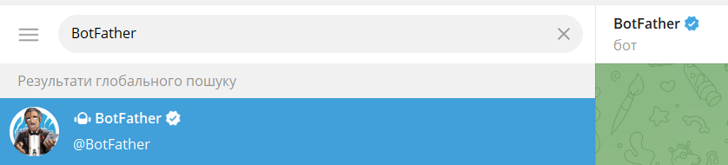
- Натисніть на кнопку «Розпочати» (знизу екрана). На екрані з’явиться список команд. Вибираємо команду /newbot.
- Створіть оригінальну назву для вашого бота та надрукуйте її у поле для написання повідомлення і натисніть «Відправити» або Enter. Далі BotFather просить вас подати назву бота у вигляді логіну (вводиться без пробілів та апострофів)? Запис має закінчуватися на "бот", наприклад: TetrisBot або tetris_bot.
- Якщо BotFather прийме ваш варіант логіну, ви побачите сервісне повідомлення: «Done! Congratulations on your new bot». Це сервісне повідомлення містить посилання на ваш чат-бот, який буде доступний, як через url-адресу у браузері, так і через додаток Telegram.
- Виконайте налаштування боту. Щоб повернутися до основних команд натисніть на кнопку /help. Виберіть /mybots.
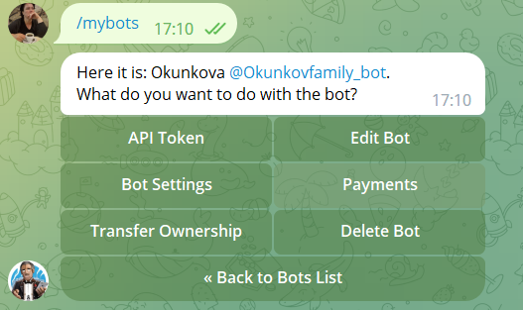
- Виберіть бота, якого ви щойно створили. Просто натисніть на нього.

- Серед доступних кнопок виберіть кнопку «Edit Bot»

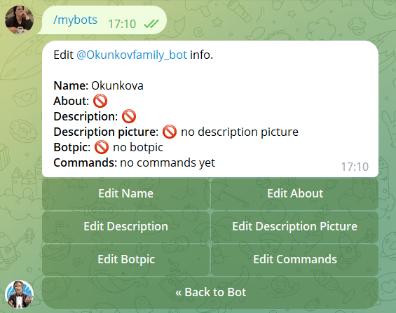

- Додайте опис для бота. Для цього натисніть на кнопку «Edit Descriptions». Як правило, опис бота представляють досить детально і конкретно, бо це по суті те, що користувач найперше бачить при переході за вашим посиланням. Комбінацію клавіш Ctrl + Enter дозволяє в межах одного текстового повідомлення перейти нанаступний рядок. Текст опису доцільно прикрасити підходящими емодзі (смайлами).

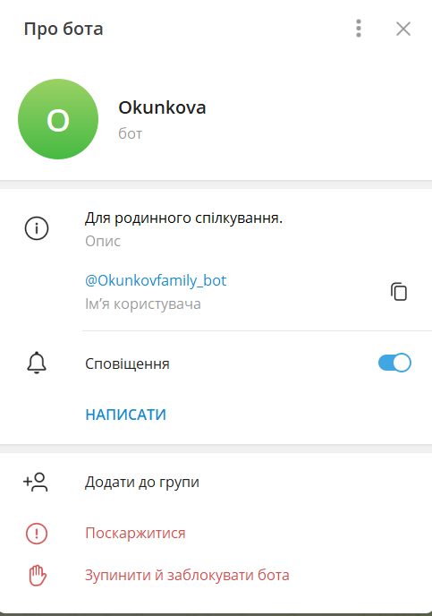
- Відредагуйте вміст кнопки «Edit About». У полі для повідомлення вдрукуйте коротку відомість про вашого бота. Наприклад, Бот-помічник у приготуванні коктелей. Далі натисніть «Відправити» або Enter. Ця інформація відобразиться безпосередньо у даних про бота (її можна переглянути, якщо знову перейти за вашим посиланням і натиснути на назві бота).
- Щоб замінити типову картинку бота на свою. необхідно:
Знайти необхідне зображення;
натиснути на команду «Edit Botpic» в чаті Telegram; перетягнути у поле для повідомлення потрібну картинку. Також можна натиснути на значку скріпки, вибрати потрібне фото, завантажити його і натиснути «Відправити» або Enter.

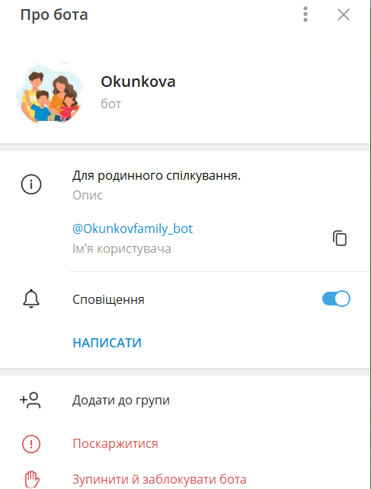
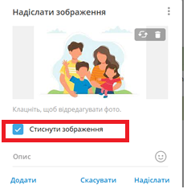

- Для створення команд у вашому чат-боті, потрібно перейти на багатофункціональну платформу ManyBot, яка також призначена для створення, редагування і ведення ботів. На цій платформі простіше створювати власні команди і є зручне меню. Таким чином, далі ви будемо використовувати ManyBot у зв’язці з BotFather. В додатку Telegram у полі пошуку вдрукуйте ManyBot, виберіть перший результат у видачі та натисніть «Розпочати».

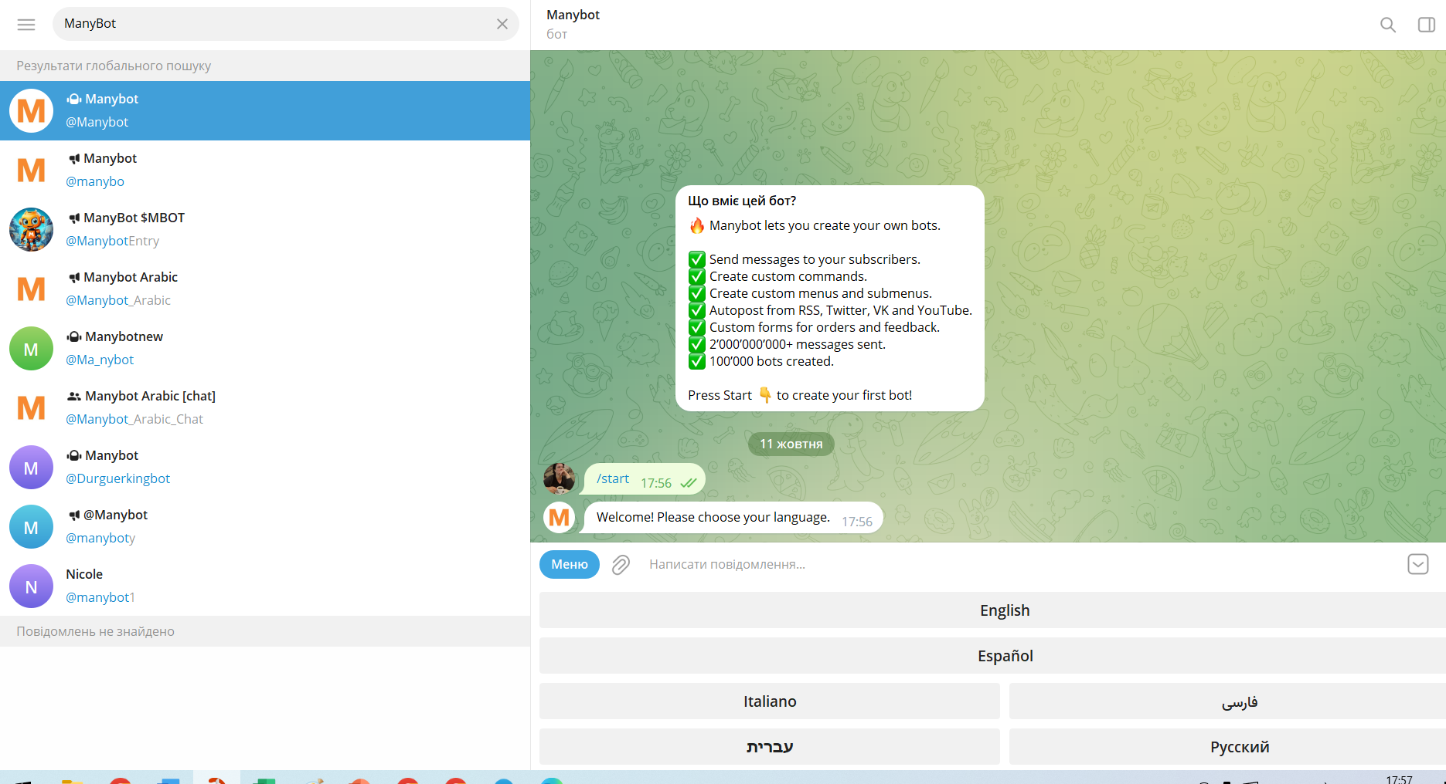

- Виберіть мову.
- Поверніться знову на платформу BotFather (через поле пошуку в Telegram) і скопіюйте звідти ваш API токен, який вам надали у першому сервісному повідомленні. Поверніться знову на ManyBot. Натисніть на напис «Я скопіював токен». Вставте у поле для повідомлення ваш скопійований API токен і натисніть «Відправити» або Enter. На наступному кроці поки натисніть «Пропустить». Перейдіть до вашого бота за посиланням, яке вам раніше надсилав у сервісному повідомленні BotFather (в ManyBot в крайньому повідомленні також воно є). Натисніть «Розпочати», щоб побачити доступні для подальшої роботи сервісні команди в чат-боті.
- Створити всі необхідні команди бота, додати контент і прив’язати команди до відповідних пунктів меню, які будуть бачити всі, хто підписався на вашого чат-бота, допоможе «Панель управління». Щоб створити першу команду, виберіть пункт меню «Користувацькі команди» і натисніть «Створити команду». У поле для повідомлень після символу (/) латинськими літерами введіть назву першої команди, наприклад, /vyshyvka, /pachwork та ін. Також можна подати назву команди, утворену з кількох слів, наприклад, /lyalka_tilda. Після цього натисніть «Відправити» або Enter.
- Команди будуть прив’язуватись до пунктів меню. Можна створювати послідовності повідомлень для команди. Повідомлення бажано розділяти питаннями. Це потрібно, щоб ваш користувач бачив повідомлення порціями (частинами), а не одразу всі повідомлення.
!!!!! Важливо.
Для тестування краще використовувати інші (гостьові) профілі в Telegram, тобто бути як звичайний користувач бота.
- При створенні першого повідомлення бажано привітатись, дати загальне розуміння того, що буде далі. Наприклад, «Привіт! Раді вітати! Ви зайшли сюди, а отже вас цікавить кіно.» (без лапок). В такому повідомленні вітаються різні підходящі емодзі (смайли). Далі можна додати ще одне просте повідомлення, щоб ще більше зацікавити гостя. Наприклад, «Тут ви зможете ознайомитися з останніми новинками в світі кіноматографу.» (без лапок). Додайте доречну картинку або відео. Картинку можна просто прикріпити (через кнопку із значком скріпки) до повідомлення (із опцією стиснення) і надіслати, а відео – додати через посилання (скопійовану url-адресу) з будь-якого відеохостингу, наприклад, з YouTube.
- Додавання питання (тесту) дозволяє створити паузу в послідовності повідомлень повідомлень. Для цього необхідно натиснути на напис «Додати питання»; вибрати тип питання; вдрукуйте зміст самого питання та натисніть «Відправити» або Enter; вдрукуйте стовпчиком одним повідомленням (це важливо!) усі варіанти відповідей на ваше питання.
!!!! Важливо.
Після створення команд і опитувань натискаємо кнопку «Зберегти»
- Для оформлення меню необхідно натиснути «Налаштувати головне меню». Далі виберіть команду «+Добавить пункт меню+». Натисніть лівою клавішею миші на команді, яку ви щойно створили (у списку під полем для повідомлень). Дочекайтеся зустрічного сервісного повідомлення про необхідність уведення назви для нового пункту меню (буває, що після дії нічого не відбувається). Якщо у вас так склалося, просто виконайте ще раз команду «+Добавить пункт меню+». В полі для повідомлення уведіть назву для цього пункту меню, наприклад, «Міні МК». Натисніть «Відправити» або Enter.
- Щоб розбити пункти меню на колонки необхідно: зайти в пункт меню «користувацькі команди»; вибрати параметр «Налаштувати головне меню»; натиснути на будь-якому із доступних пунктів меню і в наступному вікні вказати, де цей пункт меню буде розташовуватися відносно якогось іншого пункту. (Користуємся простим перетягуванням)

Вимоги до виконання.

- На перевірку надіслати посилання на створений бот.
- Створити звіт в якому за допомогою скріншотів відобразити основні етапи роботи.

Контрольні запитання.
- Дайте визначення поняттю чат-бот.
- З чого розпочинається створення чат бота в додатку Telegram?
- Які існують правила для назви чат бота?
- Як здійснити доступ до чат бота?
- Які існують етапи створення чат боту?

